***Кафедра комп’ютерної та програмної інженерії***

**ЛАБОРАТОРНА РОБОТА № 3**

**з курсу**

**«Архітектура програмної платформи .Net»**

Студент:Колодій Д.

Група: № 31ІПЗ

Факультет: Математики, інформатики

та фізики

Перевірив: Сулима Д.О.

1. Ознайомитися з теоретичною частиною.

Done

1. Обрати тему з переліку запропонованих або визначити власну;

Власна : Каталог коктелів

3. Перейти в локальний репозиторій з лабораторними роботами;

4. Створити окрему гілку (git checkout -b) в системі контролю версій Git для поточної лабораторної

роботи;

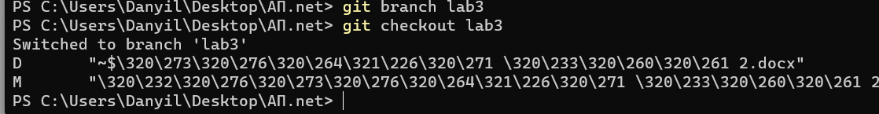

5. Створити новий проект на мові програмування C#;

Done

6. Реалізувати 3 класи (на вибір студента) з обраної теми;

7. Під час реалізації програми використовувати типи даних визначені в просторі імен System;

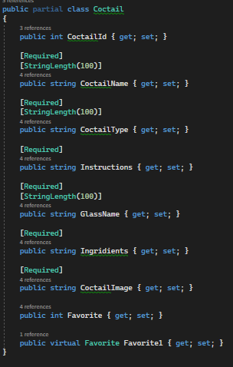

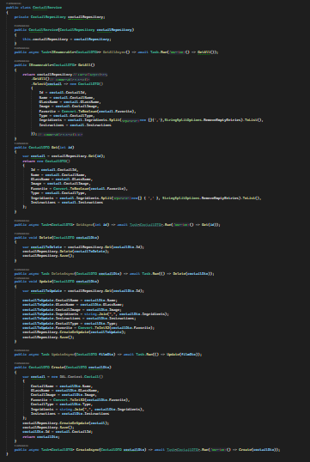

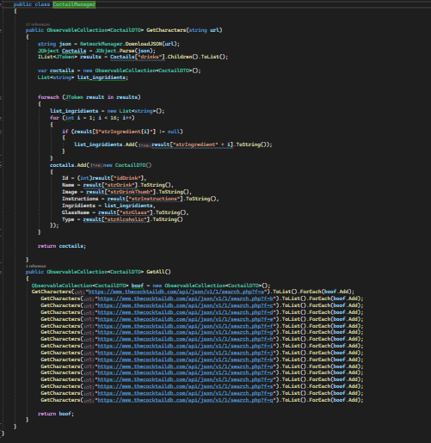

8. В функції Main продемонструвати використання створених класів;

9. Продемонструвати роботу програми;

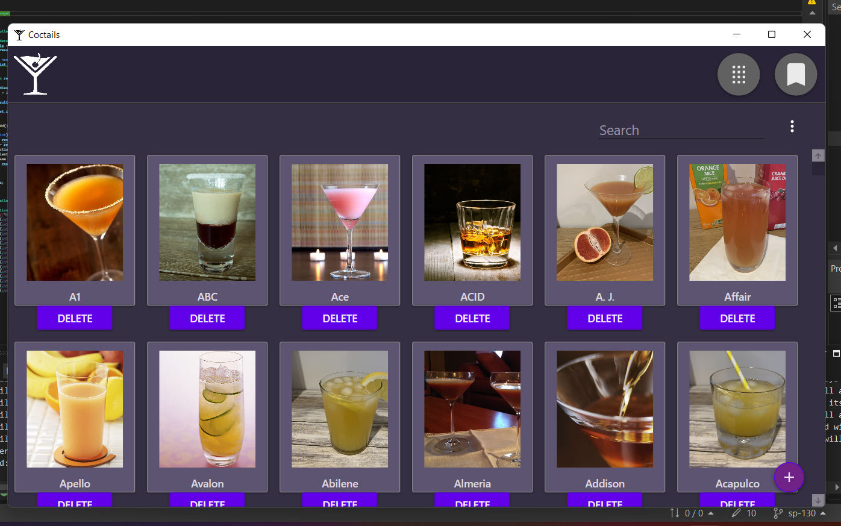

10. Результат роботи програми зберегти у вигляді скріншоту (png або jpeg) в репозиторії з

проектом;

11. Індексувати проект (git add);

Done

12. Зафіксувати зміни (git commit);

Done

13. Надіслати зміни у віддалений репозиторій (git push);

Done

14. Створити та виконати запит на зміни (pull request);

Done

15. Надіслати посилання на поточну лабораторну роботу у віддаленому репозиторії в GitHub.

[Daniagrom2/A-.NET (github.com)](https://github.com/Daniagrom2/A-.NET)